ΔΡΑΣΤΗΡΙΟΤΗΤΑ E6
Τίτλος
EASTER EGG HUNT
Μια πασχαλινή ιστορία με ένα λαγουδάκι και το κυνήγι των πασχαλινών αβγών
Περιεχόμενο
Τα παιδιά ακούν μια πασχαλινή ιστορία και βάζουν τις εικόνες της ιστορίας στη σειρά. Μαθαίνουν λεξιλόγιο σχετικό με το Πάσχα και επαναλαμβάνουν λεξιλόγιο και δομές που έχουν μάθει παίζοντας το κυνήγι των πασχαλινών αβγών
Γλωσσικοί στόχοι
- Να μάθουν λεξιλόγιο σχετικό με το Πάσχα (an Easter bunny, an Easter egg, a basket, Happy Easter, κ.λπ.) και να επαναλάβουν λέξεις που ξέρουν (χρώματα, ρούχα, τοποθεσίες κ.λπ.)
- Να επαναλάβουν και να μάθουν τοπικές προθέσεις ‘near/ in/ on/ behind/ in front of …κ.λπ.’
- Να αφηγηθούν μια ιστορία
- Να τραγουδήσουν ένα τραγούδι για το πασχαλινό λαγουδάκι
Παιδαγωγικοί στόχοι
- Να γνωρίσουν μερικά Πασχαλινά έθιμα
- Να κατανοήσουν την αλληλουχία στην αφήγηση μιας ιστορίας αξιοποιώντας οπτικά ερεθίσματα
- Να μάθουν να εστιάζουν την προσοχή τους σε αυτό που ακούν
- Να μάθουν να συνεργάζονται για να επιτύχουν ένα στόχο
- Να χρησιμοποιήσουν τις δεξιότητες των χεριών, τη φαντασία τους και τις καλλιτεχνικές τους δεξιότητες για να κάνουν μια κατασκευή
- Να αναπτύξουν την παρατηρητικότητά τους
Υλικά & Μέσα
Υλικά:
- Εικόνες για την παρουσίαση του λεξιλογίου (βλ. Εκπαιδευτικό υλικό Α)
- Πασχαλινή ιστορία (βλ. Εκπαιδευτικό υλικό Β)
- Λευκές σελίδες Α4
- Κομμένα πασχαλινά αβγά τυπωμένα κατά προτίμηση σε χαρτόνι με μια τρύπα στο επάνω μέρος (βλ. Εκπαιδευτικό υλικό Δ, για περισσότερα σχέδια βλ. Προτεινόμενο υλικό από το διαδίκτυο ή δώστε μόνο το περίγραμμα και αφήστε τα παιδιά να αυτοσχεδιάσουν)
- Ένα ρολό λεπτή κόκκινη κορδέλα (προαιρετικά)
- Σοκολατένια αβγουλάκια (προαιρετικά)
- Ψαλίδια, κόλλα, blu tack
Φύλλα εργασίας για το μαθητή: 1 (βλ. Εκπαιδευτικό υλικό Γ)

Προτεινόμενο υλικό από το Διαδίκτυο

Για τα πασχαλινά αυγά που θα κρύψουμε στην τάξη http://www.activityvillage.co.uk/easter_coloring_pages.htm
Οργάνωση τάξης
- Ατομική
- Όλη η τάξη
- Εκπαιδευτικός με μαθητή
- Σε ζευγάρια
Χρόνος
2 διδακτικές ώρες

Προτεινόμενη εκπαιδευτική διαδικασία
Βήμα 1 | Ρωτάμε τα παιδιά τι γνωρίζουν για τα έθιμα του Πάσχα στην Ελλάδα (πάμε στην εκκλησία, βάφουμε αβγά, φτιάχνουμε κουλουράκια, ανάβουμε τις λαμπάδες μας, ψήνουμε αρνί κ.λπ.). Εάν δεν αναφερθούν στα κόκκινα αβγά, τους το θυμίζουμε και τους λέμε ότι θα τους διηγηθούμε μια πασχαλινή ιστορία Παρουσιάζουμε στα παιδιά τις κάρτες Α4 (βλ. Εκπαιδευτικό υλικό Α) και τις κολλάμε στον πίνακα με blu tack. Καθώς τις κολλάμε παρουσιάζουμε το νέο λεξιλόγιο που θα χρειαστούν τα παιδιά για να κατανοήσουν την ιστορία που θα τους αφηγηθούμε αργότερα. Βάζοντας για παράδειγμα το λαγό στον πίνακα λέμε ‘This is an Easter bunny’ και ζητάμε από τα παιδιά να επαναλάβουν. Συνεχίζουμε με τις άλλες εικόνες – τα τέσσερα παιδάκια και τα πασχαλινά αβγά. Καθώς δείχνουμε τις εικόνες κάνουμε ερωτήσεις όπως για παράδειγμα ‘How many children are there?’, ‘How many boys/girls are there?’, ‘Where are the children?’, ‘Are they happy?’, ‘What are they wearing?’, ‘What colour are the eggs?’ κ.λπ.
Βήμα 2 | Λέμε στα παιδιά να καθίσουν αναπαυτικά (αξιοποιούμε τη γωνιά του παραμυθιού αν υπάρχει) και τους αφηγούμαστε την ιστορία (βλ. Εκπαιδευτικό υλικό Β). Κατά προτίμηση, λέμε την ιστορία απ’ έξω, χρησιμοποιώντας τις κατάλληλες κινήσεις και χρωματίζοντας τη φωνή μας έτσι ώστε τα παιδιά να αντιληφθούν το νόημα.  Ρωτάμε τα παιδιά αν τους άρεσε η ιστορία και ποιος από τους ήρωες τους εντυπωσίασε περισσότερο και γιατί;
Βήμα 3 | Μοιράζουμε σε κάθε παιδί το φύλλο εργασίας 1 (βλ. Εκπαιδευτικό υλικό Γ) που δείχνει τέσσερις εικόνες από την ιστορία που τους αφηγηθήκαμε. Τους ζητάμε να παρατηρήσουν καλά τις εικόνες και αφού ακούσουν ξανά την ιστορία να βάλουν τις εικόνες στη σειρά γράφοντας το σωστό αριθμό στο αντίστοιχο κουτάκι.  Αμέσως μετά ελέγχουμε τις απαντήσεις και ζητάμε από τα παιδιά να κόψουν τις εικόνες και να τις κολλήσουν με τη σωστή σειρά σε μια λευκή σελίδα Α4. Στη συνέχεια τα ενθαρρύνουμε να μας διηγηθούν την ιστορία, κοιτώντας τις εικόνες. Εμείς τα βοηθάμε είτε υπενθυμίζοντας το λεξιλόγιο, είτε κάνοντας ερωτήσεις για να τα διευκολύνουμε να συνεχίσουν την αφήγηση της ιστορία, π.χ.  - What is Easter Bunny doing? (He’s painting some eggs)  - Where is Easter Bunny? (He’s under the tree)  - What colour are the eggs? (They’re red and blue and green and purple and orange)  - What’s Easter Bunny doing? (He’s hiding the eggs)  - Where’s he hiding them? (In the garden)  - Where are the eggs? (on the tree, behind the flowers κλπ.)  - What do the children say? (Thank you, Easter Bunny. Happy Easter)
Βήμα 4 | Από το διάλειμμα έχουμε φροντίσει να κρύψουμε μέσα στη τάξη τα χαρτονένια πασχαλινά αβγά (βλ. Εκπαιδευτικό υλικό Δ). Φροντίζουμε να κρύψουμε αριθμό αβγών ίσο ή μεγαλύτερο από τον αριθμό των μαθητών μας. Ζητάμε από τα παιδιά να σχηματίσουν ζευγάρια και τους εξηγούμε ότι θα παίξουμε το κυνήγι των πασχαλινών αβγών όπως έκαναν και τα παιδιά της ιστορίας μας και λέμε ‘We’re going on an Easter Egg Hunt’. Όταν το ζευγάρι των παιδιών βρουν δύο αβγά, τα χρωματίζουν, τα στολίζουν και μας τα φέρνουν. Εμείς τους κάνουμε από μία ερώτηση για το κάθε αβγό που μας φέρνουν, σχετική με τις εικόνες της πασχαλινής ιστορίας (βλ. Εκπαιδευτικό υλικό Ε) και τα επιβραβεύουμε δίνοντάς τους το ζωγραφισμένο αβγό. Μπορούμε να κάνουμε μια τρύπα με τον διακορευτή και να περάσουμε μια κορδέλα που θα δέσουμε φιόγκο για να μπορούν να τα κρεμάσουν (στην τάξη, στο δωμάτιό τους ή στη λαμπάδα τους). Προαιρετικά, μπορούμε να τους δίνουμε από ένα σοκολατένιο πασχαλινό αβγουλάκι που έχουμε προνοήσει να φέρουμε.
Βήμα 5 | Τελειώνουμε το μάθημα τραγουδώντας το τραγούδι ‘If you like the Easter Bunny’ (βλ. Εκπαιδευτικό υλικό ΣΤ). Σηκώνουμε τα παιδιά όρθια, σχηματίζουμε έναν κύκλο και τραγουδάμε, πηδώντας κάθε φορά που λέμε ‘Hop, hop, hop’. Το επαναλαμβάνουμε πολλές φορές και ζητάμε από τα παιδιά να τραγουδούν μαζί μας. Στο τέλος λέμε ‘Happy Easter!’ και ζητάμε από τα παιδιά να επαναλάβουν την ευχή καθώς βγαίνουν από την αίθουσα.

Εκπαιδευτικό Υλικό
Α. Εικόνες για την παρουσίαση του λεξιλογίου της ιστορίας (για τον εκπαιδευτικό)
Εδώ θέλουμε τρεις έγχρωμες σελίδες Α4.
Η πρώτη θα έχει έναν πασχαλινό λαγό.
Η δεύτερη θα δείχνει δύο παιδάκια, χαρούμενα μέσα σ' έναν κήπο με δέντρα, λουλούδια και φράχτη- να είναι ένα κορίτσι και ένα αγόρι και να φορούν ρούχα με διαφορετικά χρώματα.
Η τρίτη να είναι πασχαλινά αβγά με διάφορα χρώματα και στολίσματα μέσα σ' ένα καλαθάκι

Β. Η πασχαλινή ιστορία
Bunny is an Easter bunny. He is nice and he likes children. Bunny is painting some eggs under a tree. The eggs are beautiful! They are red, and blue and green and purple and orange.
Then Bunny thinks: ‘Let's play a game’ and he hides the eggs in the garden. On the trees, behind the flowers, near the fence, everywhere in the garden.
On Easter day the children come in the garden and look for the beautiful Easter eggs. ‘Where are the eggs?’ they say. ‘There's one on the tree’ says George. ‘There's one behind the flowers’ says Ann. The children find all the eggs.
George, Ann, Mary and Tom are happy. They smile and say: ‘Thank you Easter Bunny! Happy Easter!’

Γ. Φύλλο εργασίας 1 (για το μαθητή) (να υπάρχει διακεκομμένη γραμμή με ψαλιδάκι γύρω από κάθε εικόνα και να μην μοιάζουν οι εικόνες λαγού και παιδιών με τις εικόνες του εκπαιδευτικού υλικού Α)
Άκου προσεκτικά την ιστορία, βάλε τις εικόνες στη σειρά και γράψε τους αριθμούς 1, 2, 3, 4 δίπλα στη σωστή εικόνα.

Εικόνα: τέσσερα παιδάκια, χαρούμενα μέσα σ' έναν κήπο- να είναι κορίτσια και αγόρια και να φορούν διαφορετικά χρώματα ρούχα και να κρατούν από ένα πασχαλινό αβγό το καθένα. Τα παιδιά να είναι το ένα δίπλα στο άλλο και ανάμεσά τους ο πασχαλινός λαγός
Εικόνα: Ο πασχαλινός λαγός να κάθεται κάτω από ένα δέντρο και να χρωματίζει πασχαλινά αβγά . Μπορεί να υπάρχει και καλάθι με αβγά στολισμένα δίπλα του για να φανεί τι κάνει
Εικόνα: Τα παιδιά διάσπαρτα στον κήπο να ψάχνουν τα αβγά (σκυμμένα, πίσω από τα λουλούδια, πάνω στο δέντρο) και το ένα παιδί να κρατάει το αβγό στο χέρι του ψηλά, δείχνοντας ότι το βρήκε
Εικόνα: Ο λαγός να κρύβει τα αβγά στον κήπο. Πάνω στο δέντρο, πίσω από τα λουλούδια, κοντά στο φράκτη. Τα αβγά θα πρέπει να μισοφαίνονται – για να δείξουμε ότι είναι κρυμμένα

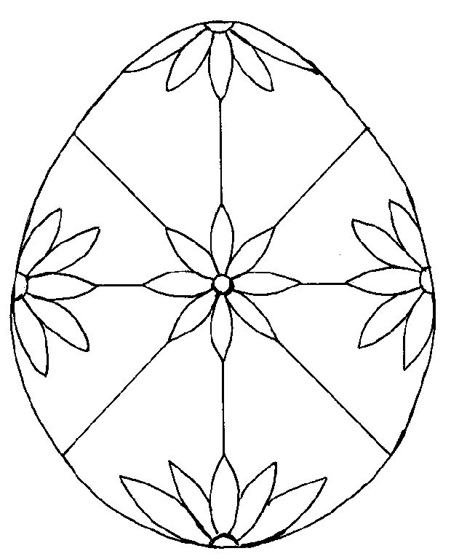
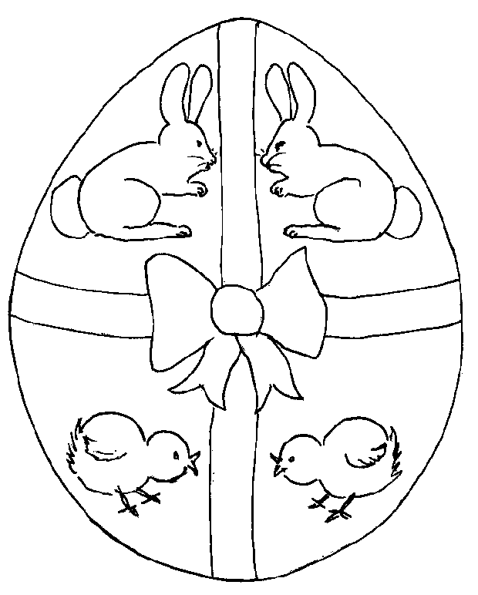
Δ. ενδεικτικά σχέδια αβγων
Ε. Προτεινόμενες ερωτήσεις στους μαθητές που μας φέρνουν το αβγό (για τον εκπαιδευτικό)
- Who’s this?
- Is this a boy or a girl?
- How many boys/girls/trees etc. are there?
- Has Bunny got a basket?
- What colour are the trees/ flowers etc?
- What is this boy/girl wearing?
- Is there a blue flower in the garden?
- Can the children find the eggs?
- Are the children happy/ sad?
- Are there five eggs in the basket?

ΣΤ. Τραγούδι If you like the Easter Bunny
Στο ρυθμό του τραγουδιού «Χαρωπά τα δύο μου χέρια τα χτυπώ»

If you like the Easter Bunny, hop, hop, hop (πηδάμε σαν λαγουδάκια)
If you like the Easter Bunny, hop, hop, hop
If you like the Easter Bunny and you think he's really funny,
If you like the Easter Bunny - hop, hop, hop.

Η σωστή σειρά των εικόνων είναι: 4, 1, 3, 2
Αν έχουμε μεγάλο αριθμό παιδιών μπορούμε να ετοιμάσουμε τα χαρτονένια αβγά μαζί με τα παιδιά από το προηγούμενο μάθημα ή να ζητήσουμε από τους μαθητές μεγαλύτερων τάξεων να μας βοηθήσουν

